

**Gacetilla agendas Alma**



**Ángeles**

148 páginas

12 x 15,5 cm

Cód. interno 39155

ISBN 8437012673700

Precio $7.479 + IVA

**Un año de pensamientos positivos**

148 páginas

12 x 15,5 cm

Cód. interno 39156

ISBN 8437012673717

Precio $7.479 + IVA



**Serenidad**

148 páginas

12 x 15,5 cm

Cód. interno 39157

ISBN 8437012673724

Precio $7.479 + IVA

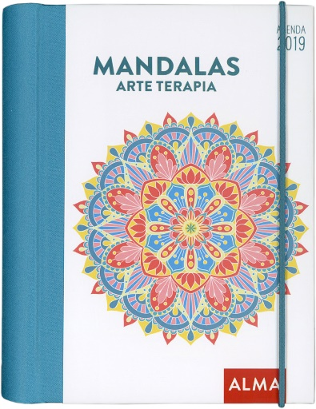**Mandalas arte terapia**

148 páginas

12 x 15,5 cm

Cód. interno 39158

ISBN 8437012673731

Precio $7.479 + IVA



**Ya no soy raro, soy un unicornio**

148 páginas

12 x 15,5 cm

Cód. interno 39159

ISBN 8437012673748

Precio $7.479 + IVA

**No soy perezoso, sólo soy apasionadamente lento**

148 páginas

12 x 15,5 cm

Cód. interno 39160

ISBN 8437012673755

Precio $7.479 + IVA

**Amantes de los libros**

148 páginas

12 x 15,5 cm

Cód. interno 39161

ISBN 8437012673762

Precio $7.479 + IVA

**Emily Dickinson**

148 páginas

12 x 15,5 cm

Cód. interno 39162

ISBN 8437012673779

Precio $7.479 + IVA

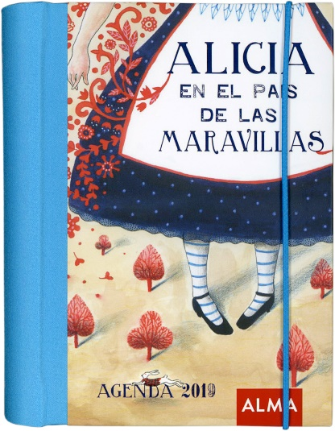**Alicia en el país de las maravillas**

148 páginas

12 x 15,5 cm

Cód. interno 39163

ISBN 8437012673786

Precio $7.479 + IVA

**Jane Austen**

148 páginas

12 x 15,5 cm

Cód. interno 39164

ISBN 8437012673793

Precio $7.479 + IVA

**Si deseas que tus sueños se hagan realidad ¡Despierta!**

148 páginas

12 x 15,5 cm

Cód. interno 39165

ISBN 8437012673809

Precio $7.479 + IVA

**Mujeres audaces**

148 páginas

12 x 15,5 cm

Cód. interno 39166

ISBN 8437012673816

Precio $7.479 + IVA

**Perros**

148 páginas

12 x 15,5 cm

Cód. interno 39167

ISBN 8437012673830

Precio $7.479 + IVA

**Cachorros**

148 páginas

12 x 15,5 cm

Cód. interno 39168

ISBN 8437012673847

Precio $7.479 + IVA

**Poesía de las flores**

148 páginas

12 x 15,5 cm

Cód. interno 39169

ISBN 8437012673854

Precio $7.479 + IVA

**Mariposas**

148 páginas

12 x 15,5 cm

Cód. interno 39170

ISBN 8437012673861

Precio $7.479 + IVA

**Gatos literarios**

148 páginas

12 x 15,5 cm

Cód. interno 39171

ISBN 8437012673878

Precio $7.479 + IVA

**Gatos**

148 páginas

12 x 15,5 cm

Cód. interno 39172

ISBN 8437012673823

Precio $7.479 + IVA

El 2019 se presenta lleno de planes y para que no se olvide ninguno hemos diseñado estas prácticas y bonitas agendas para que no se escape nada y puedan disfrutarlos al máximo. ¡Preciosos diseños para ayudarte a organizar los 365 días de este prometedor año!